Здравствуйте, дорогие учащиеся и родители 4 класса.
В связи с последними событиями, продолжаем заниматься дистанционно. Исходя из моих личных технических возможностей, предлагаю следующие формы работы: я письменно объясняю новый материал, вы дома, самостоятельно, его закрепляете в тетради, и высылаете фотографию мне на почту или Viber, WhatsApp,VK .
Каждую неделю на сайте школы выкладывается ОДИН файл для каждой параллели обучающихся.
Задание выдается на неделю вперед и сдается ДО СУББОТЫ. Воскресенье – задание не принимается, преподаватель подводит итоги успеваемости и отсылает отчет в учебную часть школы.
Особое обращение к родителям. Пожалуйста, контролируйте процесс своевременной отправки домашнего задания. По просьбе многих родителей я не загружаю учащихся online занятиями. Поэтому прошу обеспечить детям доступ к школьному сайту и хранящимся там учебным материалам: таблицам и пособиям по предмету «сольфеджио» (если у вашего ребёнка его нет в напечатанном варианте).
С уважением, Людмила Станиславна Луценко.
Адрес моей электронной почты для отправки заданий на проверку: lutsenko.lyudmila@mail.ru
Если от меня не будет ответа, пожалуйста, звоните, пишите на телефон, Viber, WhatsApp,VK . Мой телефон 8 (952) 326-77-07
Страница для связи в социальных сетях - https://vk.com/id141108459 (Lyuda Lutsenko)

7 учебная неделя IV четверти (18 - 22.05.20)
ТЕМА УРОКА: Повторение пройденного.

1. Прежде всего, проверим домашнее задание. Пункт № 7. Перепишите отрывок мелодии в тетрадь, и подпишите получившиеся гармонические интервалы.
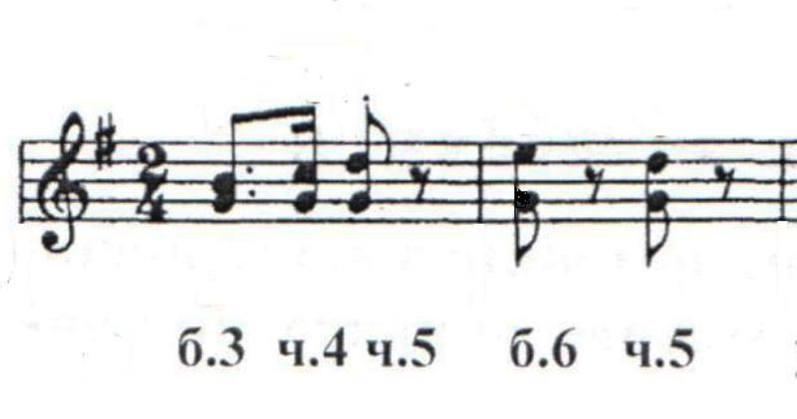
2. В 8 пункте нужно было определить, каким приёмом воспользовался композитор для развития темы?
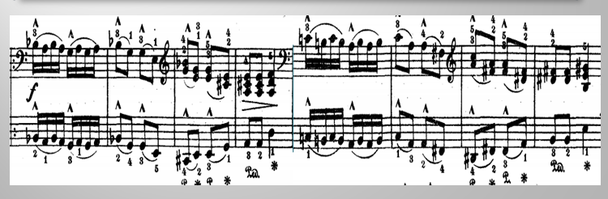
Это, конечно, восходящая секвенция с секундовым шагом. Обратите внимание на величину каждого звена (4 такта).
3. А теперь – давайте вспомним параллельные тональности. Напишите параллельные гаммы по первому образцу.
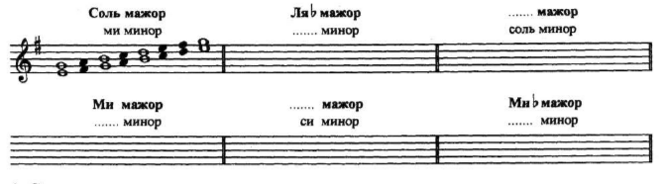
4. Допишите нужные звуки, чтобы получились указанные аккорды:
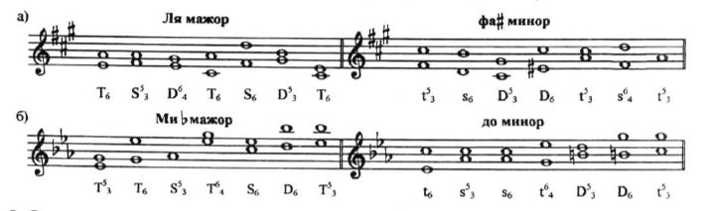
5. Определите тональности, которым принадлежат данные доминантсептаккорды (D7).
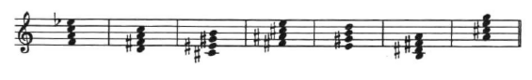
ДОМАШНЕЕ ЗАДАНИЕ:
Г.Ф. Калинина, Рабочая тетрадь по сольфеджио, стр. 18, задания 15 и 16

